文件审核
受审核方名称： | 裕成电器有限公司 | 评审依据 | GB/T19022-2003/ISO10012:2003
审查文件的名称： | 管理手册 YC/MM-2021 版本号：A/0  程序文件 YC/MP-(01~21)-2021 版本号：A/0  实施日期：2021 年 05 月 10 日  其他：
文件审核描述（含不适用条款及合理性的描述）：
- 是否已建立了所需的文件体系，并对照符合标准要求； ■是 □否
- 是否已识别和确定了测量管理体系所涵盖的范围，包括测量设备和测量过程；■是 □否
- 是否已识别了应遵守的法律法规和其它要求； ■是 □否
- 是否已制定了测量管理体系的质量目标；■是 □否
- 是否已规定了测量管理体系各个职能与层次的职责，并确定了必要的资源；■是 □否
- 测量管理体系是否已运行3个月或以上，绩效建立了必要的监控机制； ■是 □否
- 是否已策划并实施了测量管理体系内审和管理评审。 ■是 □否
- 公司是否具备相应资质，并提交证明。■是 □否
- 营业期限1997年01月15日，有效期至2027年01月13日。企业取得了由中国船级社质量认证有公司的ISO9001:2015质量管理体系认证证书、ISO14001:2015环境管理体系认证证书、ISO45001:2018职业健康安全管理体系认证证书(有效期至2024年04月12日)；企业的29种产品取得了强制性CQC产品认证证书，抽查其中两份证书——抽查了低压抽出式开关柜（低压成套开关设备）--MNS 主母线：lnA=2000A—1000A,lcw=50kA;配电母线， lnc=1000A，lcw=50kA; Ue=380V，Ui=660V;50Hz;IP42、IP30,证书编号CQC200301031078399，有效期至2022年11月21日；交流低压成套开关设备（低压成套开关设备）--GGD1主母线：InA=630A-100A,,lcw=15kA, Ue=380V, Ui=660V;50Hz,IP30,证书编号CQC2006010301210384，有效期至2022年11月21日。企业的7种产品取得了自愿性CQC产品认证证书，抽查了梯式喷涂桥架（电控配电用电缆桥架），XQJ-T边高：(200-50)mm,边宽（600-310）Mm；板厚：1.5mm，跨距：2000mm,吊架长：500mm;板厚：4mm;IP00，证书编号CQC14020112224，首次颁发日期2014年07月07日。申请认证前一年内是否出现被政府部门处罚或发生过质量、环境、职业健康安全、食品安全事故及信息安全事件。□是 ■否
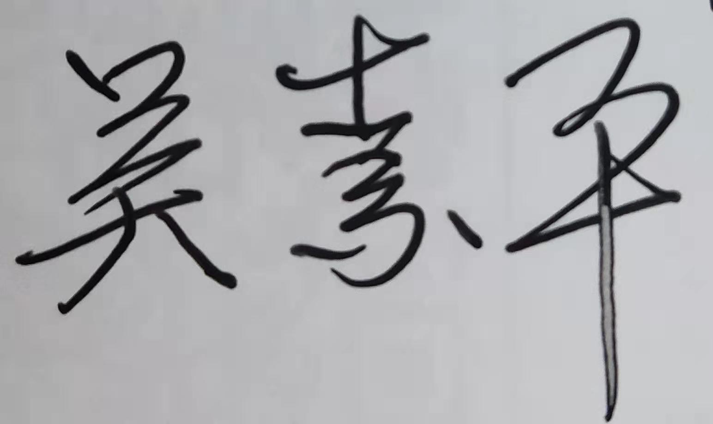
有，请说明:
文件审核人：
2021年10 月21 日
文件审核结论：
■企业文件基本符合标准的要求。
□企业文件基本符合标准的要求，但有个别问题点需要纠正， 可在现场审核时确认纠正结果。
□企业文件存在严重缺陷，不符合标准要求。
□已为实施现场审核做好准备，初步确定现场审核时间为：2021 年10 月（25-26） 日

文件审核人： 2021年10 月21 日
受审核方意见：
同意审核意见，研究后结合实际修改文件，并按计划做好现场审核准备。
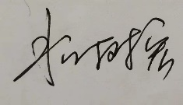
□不同意审核意见。
受审核方管理者代表：
2021年10 月21 日

